Pressmeddelande 2019-09-16
VegMe gör julbordsfavorit i vegansk tappning

Allt fler svenskar efterfrågar ett grönare alternativ till sina klassiska husmansfavoriter och just färska vegetariska produkter har det senaste året vuxit med hela 31% i värdeutveckling. Efter VegMes succé med potatissalladen som lanserades i våras släpps nu en ny favorit – Sveriges första veganska rödbetssallad, perfekt till vegobullemackan och julbordet.

Fler svenskar än någonsin vill bidra till en minskad negativ miljöpåverkan genom att rannsaka vilka livsmedel som hamnar i varukorgen. Därför vill VegMe göra det enklare för svenskarna att kunna välja växtbaserad kost och lanserar två nya produkter som finns i butik från och med denna vecka. En av nyheterna är en härligt krämig rödbetssallad som är gjord på svenska rödbetor och VegMes fina majonnäs.
– Rödbetssallad är både en vardagsfavorit och en klassiker på julbordet som våra kunder har efterfrågat länge. När nära och kära samlas under julen för att dela skratt och god mat kan allergier och specialkost komma i vägen. Vi vill underlätta dessa fina stunder för våra kunder genom att erbjuda en gluten-, ägg- och mjölkfri rödbetssallad och samtidigt inte kompromissa med smaken utan ge ett alternativ som är minst lika gott och krämigt som en klassisk rödbetssallad, säger Linda Öhman, Marknadschef på VegMe.
VegMe erbjuder också ett populärt utbud av färska färdigrätter för den som vill kunna njuta av ett gott, smidigt och grönt lunchalternativ. VegMes nuvarande färdigrättssortiment bestående av vegansk Tikka Masala, Thaigryta samt Vegobullar med mos, utökas nu med en fransk klassiker – Vego Bourguignon.

– Vi ser en stark efterfrågan på våra färdigrätter och att utöka vårt färdigrättssortiment med en mustig fransk gryta som passar perfekt till hösten kändes som en självklarhet, säger Linda Öhman, Marknadschef på VegMe.
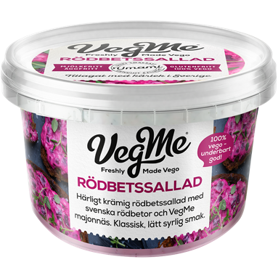
Rödbetssallad
Härligt krämig vegansk rödbetssallad – gjord på svenska rödbetor och VegMes fina majonnäs. Klassisk, lätt syrlig smak och både gluten-, ägg- och mjölkfri.

Pris: cirka 34,90 kr 340 g.
Säljs på Ica och Coop från och med v.38.

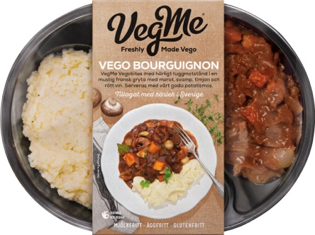

Vego Bourguignon
VegMe Vegobites i en mustig fransk gryta med morötter, svamp, timjan och rött vin som serveras med potatismos. Du hittar Vego Bourguignon bland VegMes andra färska färdigrätter på kylhyllan.

Pris: cirka 64,90 kr 400 g.
Säljs på Ica, Coop från och med v.38.

Om VegMe AB
VegMe är ett färskt vego-koncept framtaget av den svenska kockfamiljen Schönemyr. Produkterna är helt veganska och familjen har lagt mycket tid och kärlek bakom smak och textur. Detta genom en unik produktionsmetod där svenskt kallrökt vatten och svensk kallrökt rapsolja ger produkterna dess unika umami-smak. VegMe har även tagit fram en unik Seamami-smak, smaksatt med sjögräsextrakt, rapsolja och alger från svenska västkusten. VegMe var först på marknaden med att lansera färska veganska färdigrätter som nu finns i fyra olika varianter. VegMe erbjuder också tre äggfria majonnäsprodukter (majonnäs, aioli och bearnaise) baserade på bl.a. svensk rapsolja. VegMe ägs till 50 procent av Gastronova AB och till 50 procent av BAMA Gruppen AS. Läs mer på: http://vegme.se/

Ref.nr.01462038, Dato:2019-08-22Källa: Nielsen ScanTrack, DVH ex. HD, Färska Vegetariska Produkter, Värdeutveckling i procent, MAT TY, V.28 2019. (Copyright © Nielsen.)
http://www.jordbruksverket.se/4.4e9a8c7a160cb216910c6a37.html#/pressreleases/foerbrukningen-av-importerat-koett-fortsaetter-att-minska-2912014

